5.разред
Драга децо надам се да сте сви добро и да сте сви здрави.Подсећам вас на вашу обавезу да пратите садржаје на сајту везано за предмет физичко и здравствено васпитање и да радите ове вежбе.Када се будемо вратили у школу на основу формативног оцењивања(кроз праћење вашег залагања,активности у току наставе на даљину) свако ће бити оцењен..Највероватније ћемо од следеће недеље прећи на платформу microsft teams која ће олакшати комуникацију и праћење ваших активности везано за физ.и здравствено васпитање.Овај комплекс вежби урадите минимум 3 пута у току недеље.
Ниједан лек не може да замени покрет а покрет може да замени сваки лек !

1.Загревање: https://www.youtube.com/watch?v=iSSAk4XCsRA
Ову вежбу радите 4х по 30 секунди са малим паузама између понављања

2.Вежбе обликовања
Редни бр. |  | Опис | Намена | Дозирање |  | Фотографије
1. |  | Почетни положај:Стојећи,благо раскорачни став,приручење.  -Прегибање у зглобу врата у десну и леву страну,и унапред и уназад | Јачање и истезање мишића врата | 8 понављања за сваку варијанту |  | 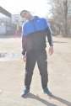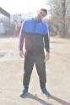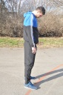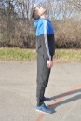
2. |  | Почетни положај:Стојећи,благо раскорачни став,приручење.  -Кружење у зглобу рамена унапред и уназад у сагиталној равни | Јачање мишића раменог појаса | 8 понављања |  | 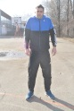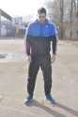
3. |  | Почетни положај:Стојећи,благо раскорачни став,приручење.  -Од приручења кроз заручење до узручења и онда кроз предручење до приручења(бочни кругови)  -Иста вежба само у другом смеру | Јачање мишића руку и раменог појаса | 10 понављања за сваку варијанту |  | 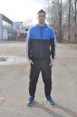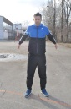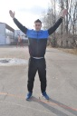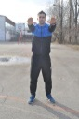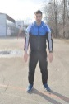
4. |  | Почетни положај:Стојећи,благо раскорачни став,узручење.  -Бочни кругови.Истовремено једна рука прави круг унапред,друга уназад | Побољшање координације и јачање мишића руку и раменог појаса | 10 понављања за обе варијанте |  | 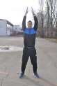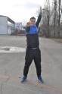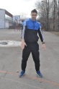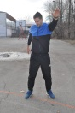
5. | Почетни положај:Стојећи,благо раскорачни став,једна рука у одручењу а друга на грудима  -Засук трупом са зибом у једну па у другу страну, истовремено смењивање рада руку, десна на бок лева у одручењу и обратно |  | Јачање и истезање мишића руку и трупа | 10 понављања |  | 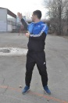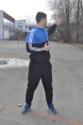
6. | Почетни положај:Стојећи,шири раскорачни став,једна рука на куку а друга благо савијена у лакту у узручењу  -Отклон трупа у леву и десну страну са зибом, истовремено смењивање рада руку, десна на бок лева у узручењу и обратно |  | Јачање и истезање мишића трупа | 10 понављања |  | 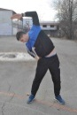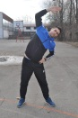
.7 | Почетни положај:Стојећи,шири раскорачни став,руке на куковима  -Претклон и отклон трупом са зибом |  | Јачање и истезање мишића трупа, развој покретљивости кичменог стуба | 10 понављања | 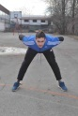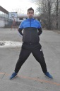
8. | Почетни положај:Стојећи,благо раскорачни став,руке на коленима  -Кроз благи чучањ кружење у зглобу колена на једну и на другу страну |  | Јачање мишића ногу | 10 понављања u обе варијанте | 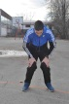
9. | Почетни положај:Стојећи,благо раскорачни став,руке на куковима  -Кружење у скочном зглобу на обе стране(на прстима).Лева па десна нога |  | Јачање и истезање мишића стопала | 10 понављања у обе варијанте | 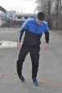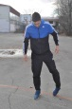

3.Вежбе Снаге
-2 серије склекова дечаци 10х,девојчице 8
-2 серије трбушњака 20х сви
-2серије чучњева 15 сви

4.Вежбе истезања
-У седећем ставу прстима шаке дохватити прсте на стопалима и задржати пар секунди,ноге су скупљене
- У седећем ставу прстима шаке дохватити прсте на стопалима и задржати пар секунди.ноге су раширене
